Тема : Уявлення про один та кілька(багато )предметів.
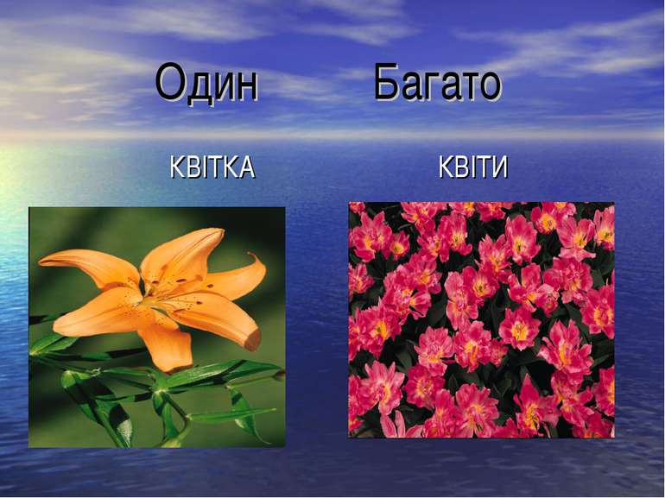
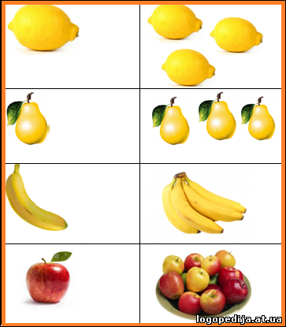

Змінювання іменників за зразком один багато
https://youtu.be/2q8ffLbFMXI

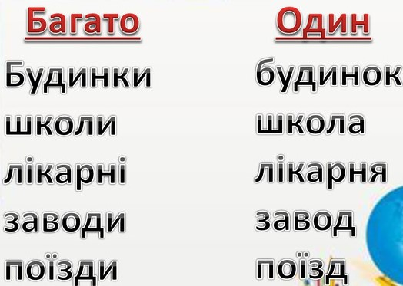

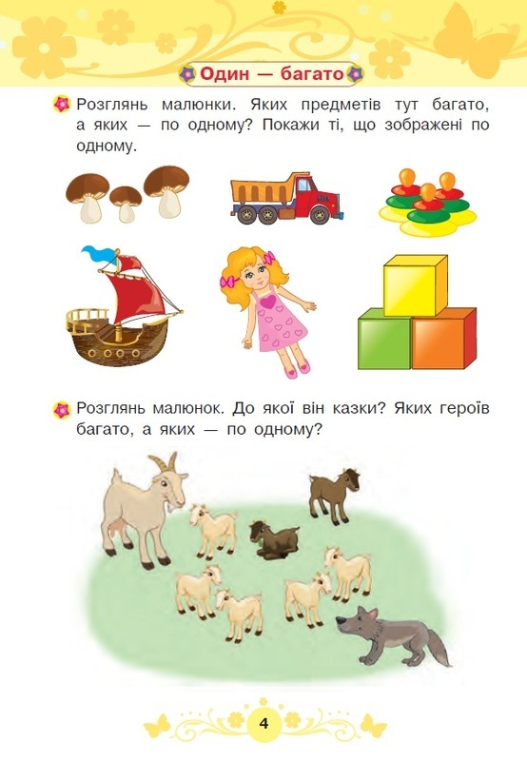

Змінювання іменників за числами
https://youtu.be/YcCEWNOHk_I

